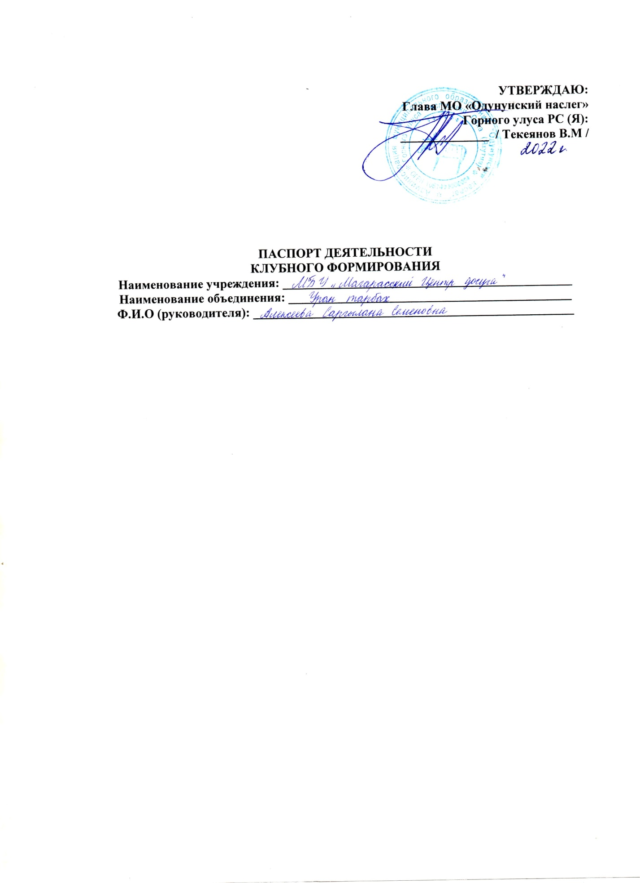

**ПАСПОРТ ДЕЯТЕЛЬНОСТИ КЛУБНОГО ФОРМИРОВАНИЯ**

|  |  |  |
| --- | --- | --- |
|  | **Общие сведения о коллективе** | |
| 1 | Жанр коллектива: | ДПИ |
| 2 | Жанровая разновидность: | рукоделие |
| 3 | Название коллектива | «Уран тарбах» |
| 4 | Год образования | 2005 |
| 5 | Наименование базового учреждения культуры | МБУ «Магарасский ЦД» |
| **Сведения о руководителе коллектива** | | |
| 1 | Фамилия, имя, отчество | Алексеева Саргылана Семеновна |
| 2 | Год и место рождения | 02.03.1974 |
| 3 | Образование | Среднее специальное |
| 4 | Год окончания | 1995 |
| 5 | Название учебного заведения | ККиИ |
| 6 | Квалификация по диплому | организатор досуга, режиссер клубных мероприятий |
| 7 | Год начала работы с данным коллективом | 2005 |
| 8 | Место основной ( штатной) работы, должность | МБУ «Магарасский ЦД» |
| 9 | Наличие званий ( указать какие) | отличник культуры |
| 10 | Телефон/эл. почта | 89142378422 |

**Количество участников:**

|  |  |  |  |
| --- | --- | --- | --- |
| № | Ф.И.О. | Год рождения | Место работы /учебы |
| 1. | Андреева Светлана Васильевна | 1964 | Пенсионерка |
| 2. | Данилова Клара Петровна | 1952 | Пенсионерка |
| 3. | Андреева Варвара Николаевна | 1934 | Пенсионерка |
| 4. | Степанова Анна Михайловна | 1957 | Пенсионерка |
| 5. | Сидорова Альбина Васильевна | 1964 | Продавец ИП «Урдэл» |
| 6. | Скрыбыкина Капитолина Егоровна | 1953 | Пенсионерка |
| 7. | Афанасьева Елена Семеновна | 1958 | Пенсионерка |
| 8. | Эверстова Екатерина Петровна | 1956 | Пенсионерка |
| 9. | Скрыбыкина Тамара Петровна | 1953 | Пенсионерка |
| 10. | Никифорова Анисья Петровна | 1958 | Пенсионерка |
| 11. | Петрова Наталья Михайловна | 1953 | Пенсионерка |
| 12. | Данилова Майя Петровна | 1982 | Домохозяйка |
| 13. | Брусенина Лена Васильевна | 1975 | МСОШ им.Л.Н.Харитонова |
| 14. | Кудаисова Алена Петровна | 1980 | Домохозяйка |
| 15. | Семенова Елена Филипповна | 1966 | МУБ младший мед персонал |
| 16. | Максимова Антонина Ивановна | 1970 | ИП |
| 17. | Корякина Тамара Егоровна | 1959 | Пенсионерка |
| 18. | Султашова Любовь Семеновна | 1960 | Пенсионерка |
| 19. | Текеянова Анна Николаевна | 1951 | Пенсионерка |
| 20. | Емельянова Анастасия Егоровна | 1950 | Пенсионерка |
| 21. | Филиппова Мария Перфильевна | 1971 | ИП |
| 22. | Алексеева Саргылаана Семеновна | 1974 | Директор МБУ МЦД |
| 23. | Никанорова Саргылана Петровна | 1990 | По уходу за ребенком |
| 24. | Степанова Анна Михайловна | 1959 | Пенсионерка |
| 25. | Ноговицына Людмила Михайловна | 1967 | МУБ младший мед персонал |
| 26. | Скрыбыкина Мария Михайловна | 1969 | Пенсионерка |
| 27. | Павлова Инга Валерьевна | 1994 | ЦДО |
| 28. | Кривошапкина варвара Виссарионовна | 1992 | безработная |
| 29. | Жиркова Ирина Спиридоновна | 1985 | МСОШ |
| 30. | Попова Елена Гаврильевна | 1974 | МСОШ |
| 31. | Артахинова Елена Константиновна | 1987 | безработная |
| 32. | Брусенина Лена Михайловна | 1977 | МСОШ |

**План работы клубного формирования на год:**

|  |  |  |  |
| --- | --- | --- | --- |
| **№** | **Содержание работы** | **Дата проведения** | **Ответственный** |
| **1.** | **1. Организационная деятельность** | | |
|  | Подбор тематических материалов для проведения занятий | В течении года | Алексеева С.С |
|  | Составление плана работы, провести совещание круглые столы, мастер классы по интересам | В течении года | Алексеева С.С |
|  | Общее собрание клубного формирования | январь | Алексеева С.С |
|  | составление плана деятельности клубного формирования | Январь февраль | Алексеева С.С |
|  | Организация участия клубного формирования в мероприятиях проводимых центром досуга | В течении года | Алексеева С.С |
|  | Организация участия в улусных, республиканских конкурсах, мероприятиях | В течении года | Алексеева С.С |
| **2.** | **2. Основная деятельность** | | |
|  | Проведение мастер классов по национальному шитью, по плетению конского волоса | Каждый месяц | Алексеева С.С |
| **3** | **Репертуарный план** | | |
|  | Участие в выставках (улусных, республиканских) | В течении года | Алексеева С.С |
|  | Организация персональных выставок Т.Е. Коряктной, АА.Кириллиной | Март | Алексеева С.С |
|  | Шитье панно эмблемы (лоскутное шитье) Одунунского наслега | Февраль - май | Алексеева С.С |
|  | Проведение мастер класса «Сережки из бересты» | Март | Алексеева С.С |
|  | Мастер класс, лайфхаки ко дню 8 марта | Март | Алексеева С.С |
|  | Мастер класс по лоскутному шитью | Май | Алексеева С.С |
|  | Мастер класс акция «Сылааьынан угуттуур утулук» - декада пожилых | Октябрь | Алексеева С.С |
|  | Мастер класс «Полимерная глина» | Ноябрь | Алексеева С.С |
|  | Мастер класс «Новогодний венок» | Ноябрь декабрь | Алексеева С.С |
|  | Участие в вытсавке посвященному фестивалю «Зима начинается с Якутии» | Декабрь | Алексеева С.С |

**Режим занятий:**

|  |  |  |
| --- | --- | --- |
| **День недели** | **Время** | **Форма работы (индивидуальная, групповая)** |
| Понедельник |  |  |
| Вторник |  |  |
| Среда |  |  |
| Четверг |  |  |
| Пятница | 15:00 | групповая |

Руководитель учреждения: Алексеева С.С

Руководитель формирования: Алексеева С.С